Učivo pro 3.A v době 18.11-1.12.
Český jazyk – PS pro 2.ročník – str. 39,40,41,42,43,44,45
Učebnice pro 3.ročník – str.54,55,56,57,58
PS pro 3.ročník (2.díl) – str.2,3,4,5,6
Do 13.11. měly děti mít zaznamenanou 1. knihu do čtenářského deníku. Mohou se tak pustit do čtení druhé knihy, kterou budou odevzdávat v polovině ledna.

Matematika – PS str. 29,30,32
Učebnice str.24,26/přes folii str.24/cv.63 – 2 sloupečky do MŠ
str.27,28/přes folii str.27/cv.8 do MŠ,
str.28/cv.17(2sloupečky) do MŠ
str.28/cv.22(2sloupečky) do MŠ
str.29,30/přes folii str.29/cv.33(1.,2.,4.,5. sloupeček) do MŠ
str.30/cv.38(1.,2.,4.,5. sloupeček) do MŠ
str.32,34/přes folii str.34/4(4 sloupečky) do MŠ
str.35,36/přes folii str.35/cv.9(2sloupečky) do MŠ
str.36/cv.15(2sloupečky) do MŠ
str.37/přes folii str.37/cv.19(1. až 4.sloupeček) do MŠ

ČaS (Já a můj svět) – uč. str. 21 – přečíst, odpovědět na otázky do modrého sešitu (na papír)
- Jaké povolání vykonávají tvoji rodiče?
- Čím bys chtěl/a být ty?
- Uveď 3 příklady práce fyzické a 3 příklady práce duševní.

- Zopakovat si členy rodiny, širší příbuzenské vztahy (teta, strýc, bratranec, sestřenice, tchán, tchýně,…). Jak si v rodině pomáháme? Jak se k sobě chováme?

- uč. str.22 - přečíst, odpovědět na otázky do modrého sešitu (na papír)

- Co je Advent? (odkdy, dokdy)
- Kdy má svátek Mikuláš?

- Dopiš datum k jednotlivým svátkům – Štědrý den, 1. svátek vánoční, 2. svátek vánoční,

- uč. str.23 - přečíst, odpovědět na otázky do modrého sešitu (na papír)
- Napiš alespoň tři vánoční symboly
- Kdy je svátek Tří králů?
- V kterých zemích slaví lidé Vánoce jinak než v ČR?

Stále platí, že děti, které se pravidelně hlásí na online výuku, nemusí dělat nic dopředu. Každý den si řekneme, co mají samostatně udělat. Doufám, že se už brzy uvidíme. Opatrujte se.

LOOSOVÁ - anglický jazyk 3. A, 3. B ON-LINE VÝUKA
18. 11. do 27.11.
Opakování slovní zásoby
ČÍSLA - 1 – 10, ŠKOLNÍ POMŮCKY, BARVY HRAČKY
SLOVESA: BÝT, MÍT
Nová slovní zásoba
ČÍSLA 1- -20
SLOVESA: být, mít (have), kolik stojí (how many),
mám rád (I like), nemám rád (I don´t like).
POTRAVINY: ZAPSAT DO SLOVNÍČKU
- Jablko - an apple [en epl]
- Pomeranč – an orange [en orinč ]
- Koláč - a cake [kejk]
- Hruška – a pear [pír]
- Banán – a banana [banana]
- Zmrzlina – an ice cream [ajs krem]
- Sušenky – a biscuits [biskit]
- Čokoláda – a chocolate [čoklit]
- Špagety – a pasta [pasta]
- Pizza - a pizza [pica]
- Houby – a mushrooms [mašrúms]
- Olivy – an olives [olívs]
- Papriky – a peppers [peprs]
UČEBNICE
strana 24 – At the schop – potraviny,
strana 25 – rozhovor- konverzace, správná výslovnost.
strana 26 – říkanka – výslovnost, nová slovíčka¨
strana 27 - rozhovor – výslovnost
pizza menu – potraviny+počet
PRACOVNÍ SEŠIT
strana 28 - opakování (vyplnit – samostatná práce)
strana 29 – At the schop - cvičení 2
strana 30 - počet, zápis
strana 31 – rozhovor – výběr vět, výslovnost

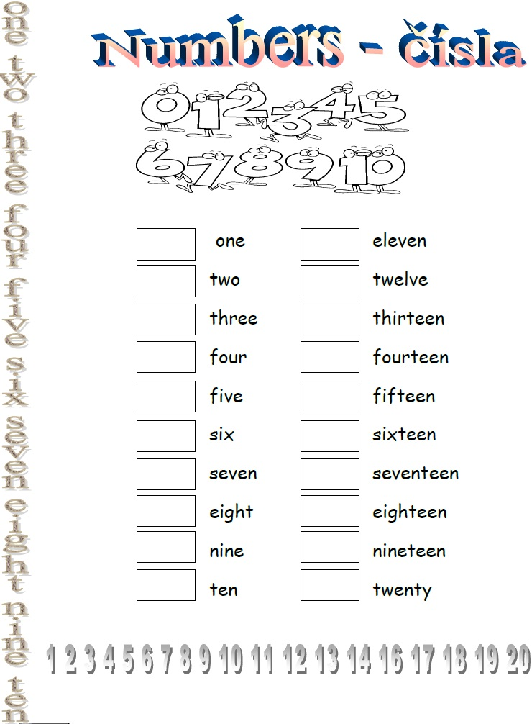

ZAPIŠ ČÍSLA, ŘÍKEJ NAHLAS, SPRÁVNĚ VYSLOVUJ.

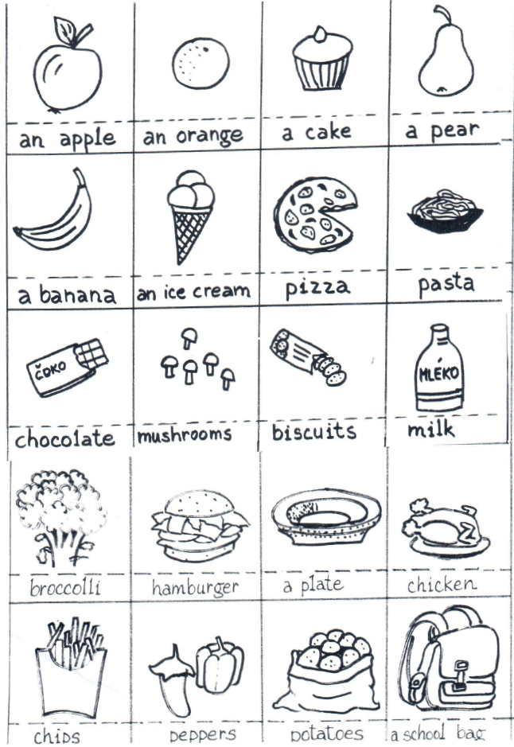
VYBARVI POTRAVINY, KTERÉ ZNÁŠ Z UČEBNICE. ŘÍKEJ NAHLAS, SPRÁVNĚ VYSLOVUJ.

